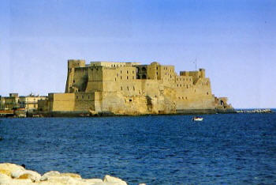

QUESTIONARIO VIDEO – CASTEL DELL’OVO (NAPOLI)

http://www.rai.tv/dl/RaiTV/programmi/media/ContentItem-42c8f611-63ef-4c7d-a1b6-9a3057951e06.html

- A quando risalgono i primi insediamenti sull’isola di Megaris?
- Di quale origine erano tali coloni?
- Che cosa sorgeva sull’isola, circa sei secoli dopo i primi insediamenti, quindi in epoca romana?
- Che cosa si intende oggi con la locuzione “pranzo luculliano”?
- Di quali iniziative si fece promotore Lucullo?
- Quale illustre poeta latino è legato al nome di Castel dell’Ovo?
- L’edificio realizzata da Lucullo, dopo la sua morte, fu trasformato ed ebbe altre funzioni: quali?
- Che cosa succede nel 902 a.C. all’edificio fatto costruire da Lucullo?
- L’aspetto attuale di Castel dell’Ovo è il risultato di diversi apporti architettonici realizzati progressivamente dopo il 902 a. C.; in particolare, che cosa realizzò Ruggero il Normanno? E Federico II? E gli Angioini?
- Carlo di Borbone a metà del Settecento cercò di cambiare la funzione che ormai era diventata prevalente, adibendo la struttura ad un diverso uso, ma per breve tempo: quale?
- Nel 1975 Castel dell’Ovo è finalmente diventato museo cessando di essere una …………….. Quanti anni di storia sono condensati nella sua struttura?

